Correction : TD1 commun Maths – SES en terminale ES: année 2012-2013

calcul de taux et de TCAM (à compléter directement sur la feuille)
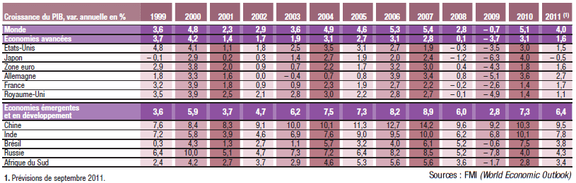

I – Partie mathématique ( calculs ): A l’aide du tableau ci-dessus, répondre aux questions suivantes :

- Présenter le taux d’évolution du PIB annuel des Etats Unis en 1999 en MATH et en SES. Comparer avec celui de 2011.
Le taux d’évolution du PIB des Etats-Unis en 1999 est de 4,8 %, en 2011 il est de 1,5 % donc un écart de -3,3 points.
- Les comparaisons des taux se font en « points » , la donnée d’une différence en % ( 0,2 %) ne peut correspondre qu’à une variation relative des taux.
- En SES , il est souhaitable d'indiquer au niveau de la phrase de présentation qu'il y a eu une augmentation du PIB de 4,8%, en 1999 ; ce qui par rapport à l'augmentation du PIB en 2011 de 1,5% représente un écart de 3,3 points.)
Expliquer pourquoi le taux d’évolution du PIB annuel entre 1999 et 2011 n’est pas obtenu par la formule .
Les données du tableau sont des taux d’évolution relevés chaque année, on ne peut donc pas raisonner directement sur les valeurs du PIB en 2011 ( V_{A} ) et en 1999 ( V_{D}) car on ne les connaît pas !

- Déduire du tableau le taux d’évolution du PIB annuel entre 1999 et 2011 des pays suivants : Etats Unis , France et Chine
Attention ! on utilise les coefficients multiplicateurs associés aux différents taux :

EU : 1,048x1,041x1,011x1,018x1,025x1,035x1,031x1,027x1,019x0,997x0,965x1,03x1,015 ≈ 1,293
soit un taux d’évolution de 29% environ

France : 1,032x1,039x1,018x1,009x1,009x1,023x1,019x1,027x1,022x0,998x0,974x1,014x1,017 ≈ 1,219
soit un taux d’évolution de 22 % environ

Chine : 1,076x1,084x1,083x1,091x1,100x1,101x1,113x1,127x1,142x1,096x1,092x1,103x1,095 ≈ 3,456
soit un taux d’évolution de 246 % environ

3) Déterminer le Taux de Croissance Annuel Moyen du PIB annuel de chacun des cas étudiés entre le 1er janvier 1999 et le 31 décembre 2011 . soit pendant une durée de 13 ans : il suffit de compter les coefficients multiplicateurs !
Description du calcul fait ( inévitable en math ! ) : On cherche le taux t constant tel que :
V_{D} (1+t/100)^{n} = V_{A} ⇔ (1+t/100)^{n} = V_{A}/ V_{D} ⇔ (1+t/100)^{n} = CM ⇔ 1+t/100 = (CM)

Utilisation directe de la formule de SES :
TCAM = (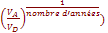x100 – 100 sachant que est le coefficient multiplicateur CM associé à la hausse globale.

EU : ≈ 1,019963 donc un TCAM du PIB entre le 1er janvier 1999 et le 31 décembre 2011 d’environ 2% pour les Etats-Unis.

France : ≈ 1,0153 donc un TCAM du PIB entre le 1er janvier 1999 et le 31 décembre 2011 d’environ 1,5% pour la France.

Chine : ≈ 1,1001 donc un TCAM du PIB entre le 1er janvier 1999 et le 31 décembre 2011 d’environ 10% pour la Chine.

II- Partie économique ( interprétation ):

- Quel est l’intérêt du calcul de ces trois TCAM du PIB ?
Il permet une comparaison globale sur l'ensemble de la période plus facile entre les pays. N’oublions pas que lorsque le PIB d’un pays augmente chaque année de 1%, il double au bout de 70 ans .Quand le taux de croissance annuel moyen du PIB est de 3.5%, il double après 20 ans ; enfin quand il est de 10% : il double au bout de 7ans environ.

- Quelle limite attribuer au TCAM ? Quelle information supplémentaire apporte le tableau ?

Le TCAM ne donne qu’une valeur moyenne et donc ne permet pas une interprétation en terme de variation.
Le graphique permet de donner une idée plus précise des variations de la conjoncture économique.

- Pour chacun des trois cas étudiés, déterminer et qualifier des périodes mesurées par le taux d’évolution du PIB en utilisant les termes « croissance / expansion / récession ».

Que ce soit les Etats-Unis, la Chine ou la France, ce qu’il est important de différencier est la période étudiée : sur une année par rapport à l’année précédente on parlera d’expansion ou lorsqu’il y a plusieurs trimestres consécutifs de hausse du PIB suivi d’un retournement de situation : ralentissement de la croissance …On préférera le terme croissance pour une augmentation sur le long terme du PIB en volume …
Une récession est une diminution pendant au moins deux trimestres consécutifs du PIB …on qualifiera de dépression : une diminution du PIB qui dure sur plusieurs années … terme en fait peu utilisé aujourd’hui…

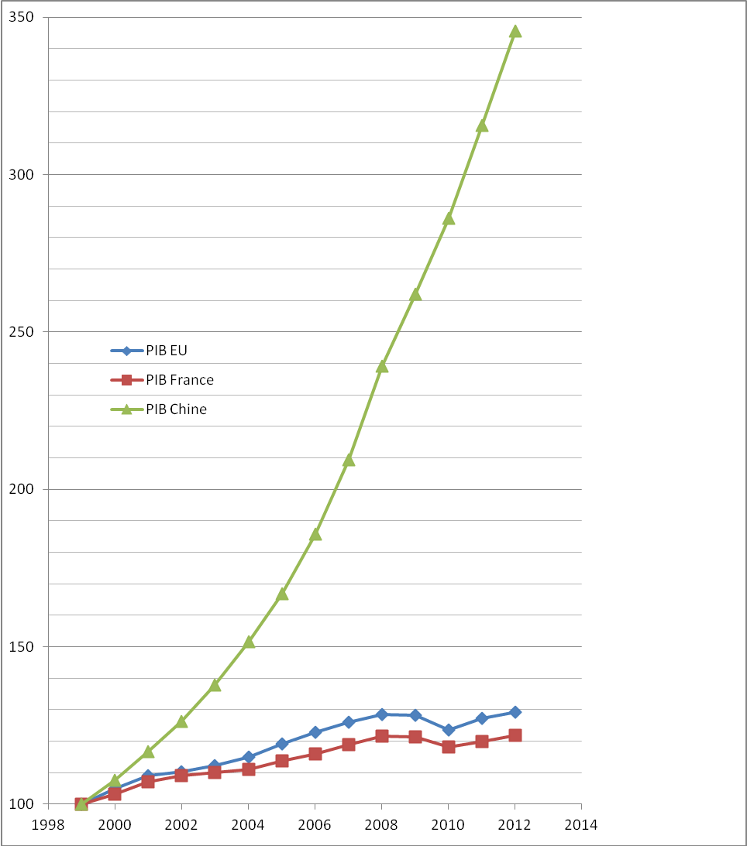

III- Exploitation du tableau

- A l’aide des chiffres donnés dans le tableau, construire en rouge dans le graphique suivant la courbe représentant l’évolution du PIB annuel de la France avec indice base 100 au 1er janvier 1999.

Année  ( 1er janvier) | PIB annuel indicé base 100 au 1er janvier 1999
1999 | 100
2000 | 103,2
2001 | 107,2
2002 | 109,2
2003 | 110,1
2004 | 111,1
2005 | 113,7
2006 | 115,9
2007 | 119,0
2008 | 121,6
2009 | 121,3
2010 | 119,2
2011 | 120,0
2012 | 121,9

- Déterminer à l’aide des TCAM trouvés précédemment, le temps de doublement du PIB pour chacun des trois pays considérés.

Pour chacun des trois pays, on détermine le nombre d’années n tel que : V_{A}= 2V_{D} avec t le TCAM de chacun des pays
⇔ V_{D} (1+t/100)^{n} = 2V_{D}
⇔ (1+t/100)^{n} = 2
⇔ ln (1+t/100)^{n} = ln2
- n x ln (1+t/100) = ln2
- n = 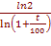
On obtient donc par ce calcul pour chacun des pays : un temps de doublement du PIB pour :

Les Etats-Unis : n = 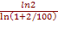 ≈ 35 donc 35 ans environ
La France : n = 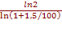 ≈ 46,6 donc 47 ans environ
La Chine : n = 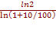 ≈ 7,3 donc 8 ans environ

- Quelle analyse de la situation économique à venir de ces trois pays peut-on déduire de ces résultats ?

-Pour l’interprétation économique sur le calcul du nombre d’années nécessaire au doublement du PIB dans le cas de la France, de la Chine et des Etats-Unis :

Sur ces différents territoires, l’augmentation du PIB =indicateur de croissance économique pour un pays permet de comprendre que la Chine va doubler ses richesses en 8 ans sur son territoire là où il faudra 47 ans presque 1/2 siècle à la France soit 8 fois plus de temps !

- Quelles nuances faut-il apporter à ces conclusions?
- L’augmentation du PIB EST UN INDICATEUR DE CROISSANCE ECONOMIQUE MAIS PAS DURABLE.

- Si on raisonne sur le PIB, il faut aussi surtout raisonner sur le PIB/HAB et si la progression des richesses est plus rapide que celle de la population alors là il y a augmentation possible du niveau de vie moyen de la population.

Important pour l’avenir :

DOCUMENT 1
ÉPPPPP | E  ETATS -UNIS | EUROPE | I  INDE | CHINE
Population 2000  En millions d’habitants | 282822 | 37378 | 1003 | 1 369
Population 2040  En millions d’habitants | 396 | 376 | 1522 | 1 455
évolution en% du  PIB entre 2000 et 2040 | + 300% | + 60% | + 1400% | + 2400%
Source : Fonds Monétaire International, Perspectives de l’économie mondiale, 2006

